Муниципальное бюджетное общеобразовательное учреждение
«Средняя общеобразовательная школа № 6»
(МБОУ «Школа №6»)

Патриотическое воспитание в музее (на примере музея "Истории школы № 6 им. М.В.Шишкина")

Выполнила:
Бушина Жанна Сергеевна,
учитель ОДНК НР,
руководитель музея
«Истории школы №6
им. М.В.Шишкина»
МБОУ «СОШ №6»

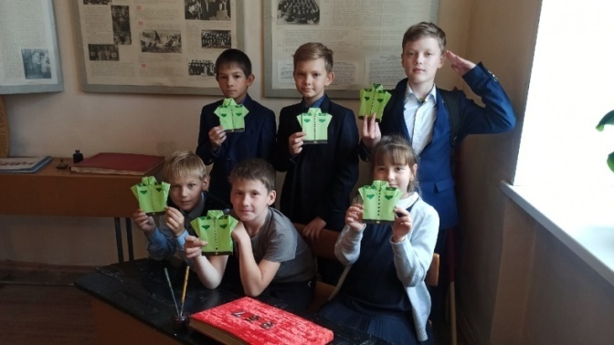

Прокопьевский ГО, 2022
Содержание
1. | Пояснительная записка……………………………………………………… | 3
2. | Методическая разработка…………………………………………………… | 4
3. | Ход урока…………………………………………………………………….. | 6
4. | Заключение…………………………………………………………………… | 11
5. | Список литературы………………………………………………………….. | 12
6. | Приложение………………………………………………………………….. | 13

Пояснительная записка
Музеи образовательных организаций являются уникальными учреждениями, деятельность которых ориентирована на решение образовательных и воспитательных задач. Их спецификой является то, что обучение строится через призму воспитания: духовно-нравственного, патриотического и гражданского. Именно школьный музей может сподвигнуть ребёнка к осмыслению серьёзных вопросов относительно истории родного края, города, области и страны в целом. С этой задачей успешно справляется музей «Истории школы №6 им. М.В.Шишкина», открывшегося в 2002 году.
История самой школы весьма интересна. Это одна из старейших школ города, здесь во время Великой Отечественной войны был «Эвакогоспиталь №1250», предназначенный для тяжелораненых бойцов. Данный факт, а также наличие подлинных предметов, посвящённых судьбам участников ВОВ, вдохновили энтузиастов на создание музея. Прикоснуться к истории школы помогают такие формы работы как экскурсии, мастер-классы, музейные занятия, уроки мужества и памяти.
В настоящее время деятельность школьных музеев связана с поиском современных форм работы, при этом важно не нарушать сложившиеся функции музея – сохранение историко-культурного наследия и просвещение общества. Такими формами могут стать досуг и творчество в совокупности с укоренившимися традиционными направлениями деятельности.
Целью предлагаемого музейно-педагогического мероприятия является формирование патриотического воспитания школьников на примере подвига М.В.Шишкина; развитие практических навыков в технике «бумагопластика».
Задачи:
- способствовать расширению знаний о школе №6 в годы войны;
- получение знаний о жизни и боевом пути Героя Советского Союза Михаила Владимировича Шишкина;
- развитие творческих способностей в изготовлении поделки «Солдатская гимнастерка» в технике оригами.
Методическая разработка
Направление: обучение с элементами развития творчества
Форма: музейный урок
Название: «М.В.Шишкин – наш герой: к 100-летию земляка»
Аудитория: учащиеся среднего школьного возраста (5-6 классы)
Продолжительность: 45 минут
База: музей «Истории школы №6 им. М.В.Шишкина»
Организационные моменты: столы, стулья, ноутбук, презентация, видеоролик «Наш герой», цветная бумага, фломастеры, клей.
Проверка эффективности: кроссворд «Гимнастерка» (на основе полученных знаний)
План занятия
Предметно-иллюстративный ряд |  | Содержание | Методы | Средства выразительности | Примечание
I. Биография и боевой путь М.В.Шишкина
Экспозиционный раздел «Мемориал М.В.Шишкина»:  портрет М.В.Шишкина,  фото рязанского пехотного училища довоенных лет,  фото военного немецкого танка «Тигр»,  газетные статьи «Слава роты», «Героический подвиг парторга» | 1. Вклад школы №6 в ВОВ (Эвакогоспиталь 1250);  2. село Тяхты Кытмановский район Алтайского края – родина М.В.Шишкина;  3. Годы становления: переезд в г.Прокопьевск: учеба в школе, работа слесарем, призыв в армию;  4. Боевое крещение на фронте ВОВ и бессмертный подвиг М.В.Шишкина;  5. Памятные строки о Шишкине |  | повествовательный;  наглядный;  видео-метод;  вопросно-ответный | Видео «Наш герой» (просмотр делится на 2 части: 1 часть – до 1:21, 2 часть – до конца видео) | Задать вопрос: «Какие эмоции у вас вызвало стихотворение?»  Обратить внимание детей на изображение Звезды Героя Советского Союза на Мемориале
II. Практическая часть. Солдатская гимнастерка в технике оригами
Гимнастерка тканевая;  зеленый лист формата А4, цветная бумага |  | 1. зеленый лист формата А4 располагаем вертикально. Загибаем внизу полоску размером 1 см.  2. Переворачиваем лист, располагаем горизонтально. Сгибаем лист пополам.  3. Раскрываем лист и к середине загибаем концы 2 частей.  4. Получившуюся заготовку располагаем вертикально и переворачиваем.  5. На ширину загнутого «манжета» делаем один изгиб кверху.  6. Переворачиваем изделие на обратную сторону. Формируем воротник.  7. В середине заготовки делаем небольшие разрезы.  8. Создаем вертикальные сгибы по ширине разрезов.  9. Из нижних уголков делаем сгибы.  10. Получившуюся конструкцию сгибаем пополам. Закрепляем изделие.  11. Украшаем доп.элементами | объяснение;  стимулирование творческой активности;  наглядный;  практический
Ход урока
I. Основная часть
Учитель. Великая Отечественная война стала для прокопчан испытанием на мужество. Школа №6 не осталась в стороне. Через месяц после объявления войны нашу школу в числе девяти других зданий города отдали под Эвакогоспиталь. Сюда привозили тяжелораненых солдат. Денно и нощно врачи и медсестры спасали жизни отважных фронтовиков.
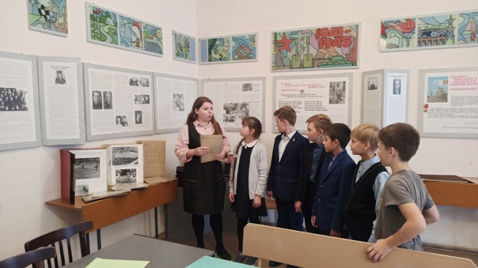
Глубокий тыловой госпиталь был продолжением фронта. Наш музей хранит память о выпускниках школы №6, павших смертью храбрых. Один из таких героев – Михаил Владимирович Шишкин (подойти к мемориалу).
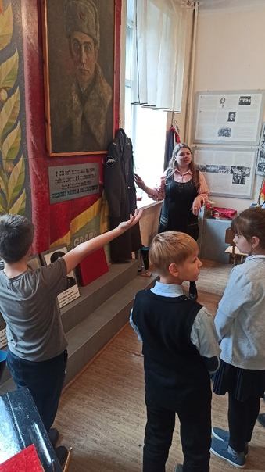
В этом году мы отмечаем 100-летие со дня рождения Михаила Владимировича. Его именем названа улица, на которой находится наша школа. Давайте посмотрим видео, в котором прозвучит стихотворение о нашем герое. Его написала директор школы Владилина Иннокентьевна.
Ученики смотрят первую часть видео
Родился Шишкин в селе Тяхты Кытмановского района Алтайского края в 1922 году в семье простого крестьянина. В 3 года он остался сиротой, и его воспитанием занималась бабушка. Миша начинал учиться в Тяхтинской школе, а в возрасте 12 лет переехал в Прокопьевск. Окончив 7 классов, пошел учиться на рабочий факультет. До прохождения армейской службы работал слесарем. Михаил рано женился и до призыва в армию уже воспитывал дочь.
В 1940 году его призвали отдать гражданский долг и направили на учёбу в Рязанское пехотное училище. Но 8 сентября 1941 года лейтенант Шишкин был вынужден прервать свою учебу и уйти на фронт. Война изменила все планы…Давайте продолжим смотреть видео о подвиге нашего земляка.
Ученики смотрят вторую часть видеоролика. После просмотра учитель задает вопрос: «Какие эмоции у вас вызвало стихотворение?» Ответы детей…
Продолжим знакомиться с подвигом Шишкина. В сентябре 1943 года 4-я Гвардейская армия с боями продвигалась по степям Украины на запад. Наши войска готовились к форсированию Днепра. 8 сентября 1943 года в районе поселка Опошня (Полтавской области) на позицию миномётного взвода прорвался немецкий тяжелой танк "Тигр" с группой гитлеровской пехоты. Миномётчики взвода Шишкина в ходе наступления истратили весь свой боезапас. У советских бойцов не было противотанковых средств, и стальной монстр начал давить красноармейцев гусеницами. Шишкин решил принять на себя главный удар. Спасая своих бойцов, он взял последнюю связку противотанковых гранат и с ними бросился под гусеницы вражеского танка. Произошёл взрыв, который вывел из строя немецкий танк и уничтожил значительное количество гитлеровцев. Наш земляк Михаил Владимирович Шишкин пал смертью храбрых. Ему был всего 21 год.
Во фронтовых газетах были опубликованы статьи о подвиге Михаила Шишкина. Посмотрите, какими качествами наделяют нашего земляка: богатырь земли русской, любимый командир, истребитель немецких захватчиков. Дети знакомятся с вырезками фронтовых газет.
За выполнение боевых заданий Михаилу Владимировичу Шишкину было посмертно присвоено звание Героя Советского Союза с вручением Золотой Звезды, изображение которой вы можете видеть на нашем мемориале.
II. Практическая часть. «Солдатская гимнастерка» в технике оригами.
Учитель. Переходим к творческой части нашего урока. Во время Великой Отечественной войны для любого солдата обязательным элементом формы была военная гимнастерка зеленого цвета. Учитель показывает тканевую гимнастерку.
Предлагаю вам создать гимнастерку из бумаги в технике оригами. Повторяйте за мной. Приложение 1
1. Берем зеленый лист формата А4, располагаем вертикально. Загибаем внизу полоску размером 1 см. Получился воротник будущей гимнастерки.
2. Переворачиваем лист, располагаем горизонтально. Сгибаем лист пополам.
3. Раскрываем лист и к середине загибаем концы 2 частей. «Манжет» воротника находится вверху.
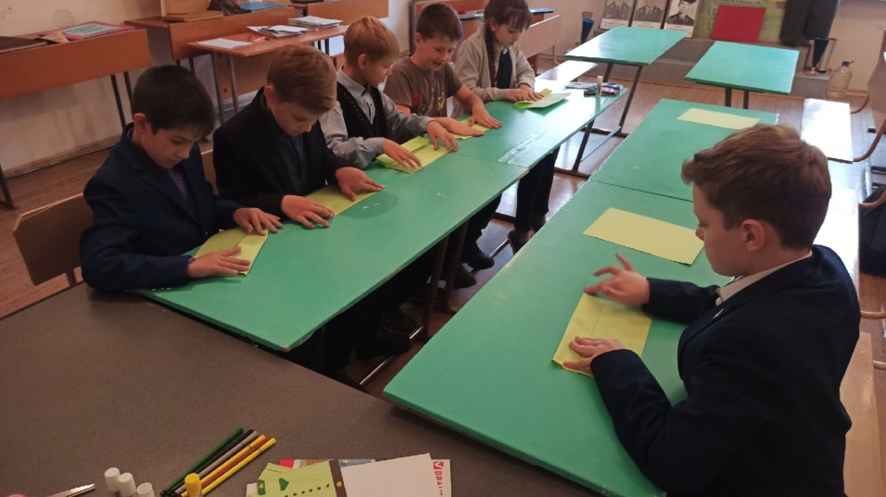
4. Получившуюся заготовку располагаем вертикально и переворачиваем.
5. На ширину загнутого «манжета» делаем один изгиб кверху.
6. Переворачиваем изделие на обратную сторону (манжет не виден). Начинаем формировать воротник. К центру загибаем края-треугольники, оставляя место для горловины.
7. Берем ножницы и в середине заготовки делаем небольшие разрезы (не более 1,5 см).
8. Создаем вертикальные сгибы по ширине разрезов.
9. Из нижних уголков, расположенных к центру, делаем сгибы в противоположные стороны (должны получиться острые треугольники – это рукава гимнастерки).
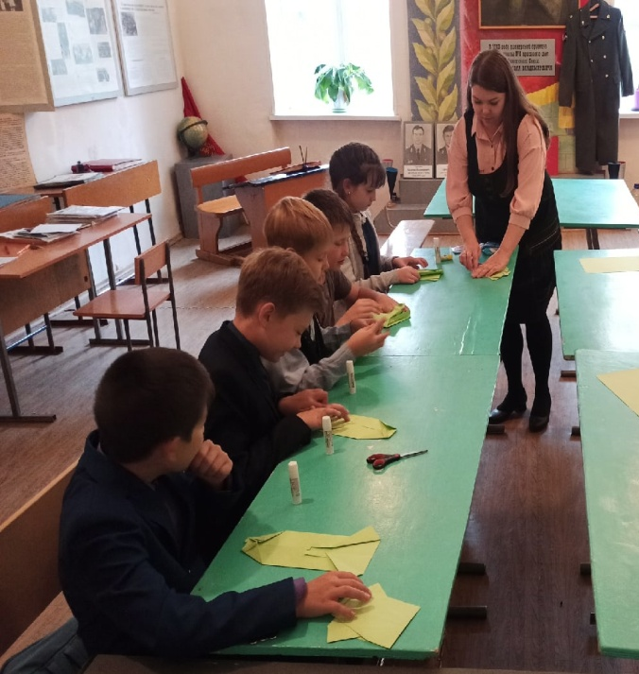
10. Получившуюся конструкцию сгибаем пополам. Под «воротником» закрепляем изделие.
11. Украшаем рубашку погонами, пуговицами, карманами из цветной бумаги.
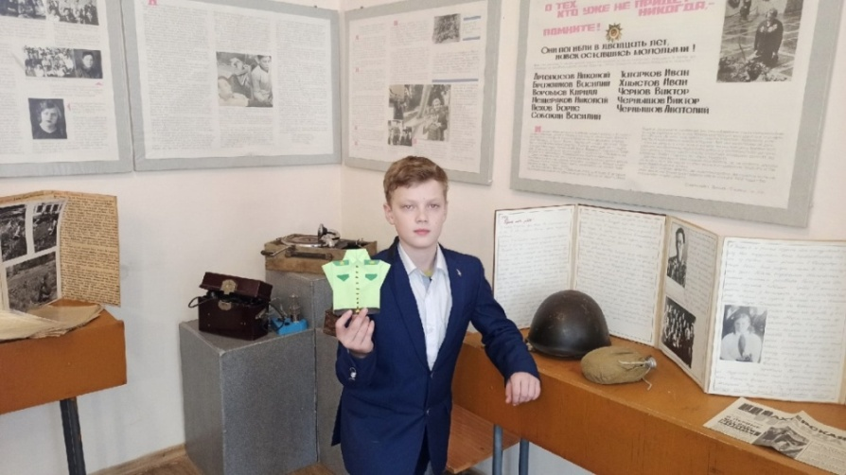

Проверка эффективности: кроссворд «Гимнастерка»
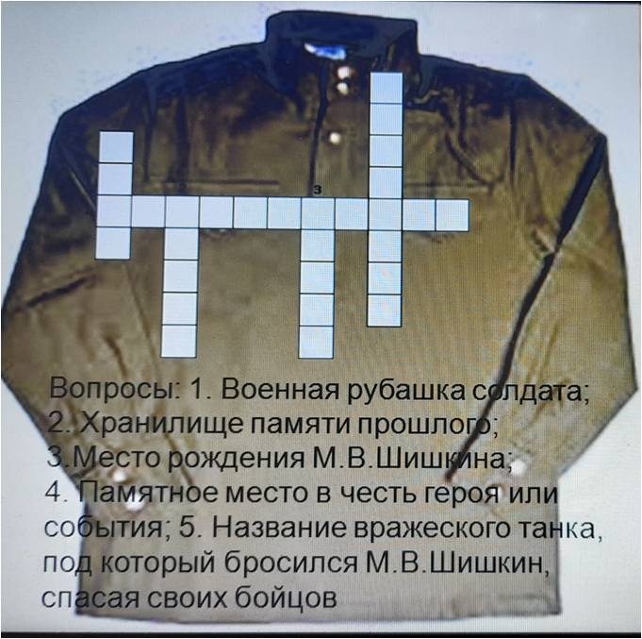
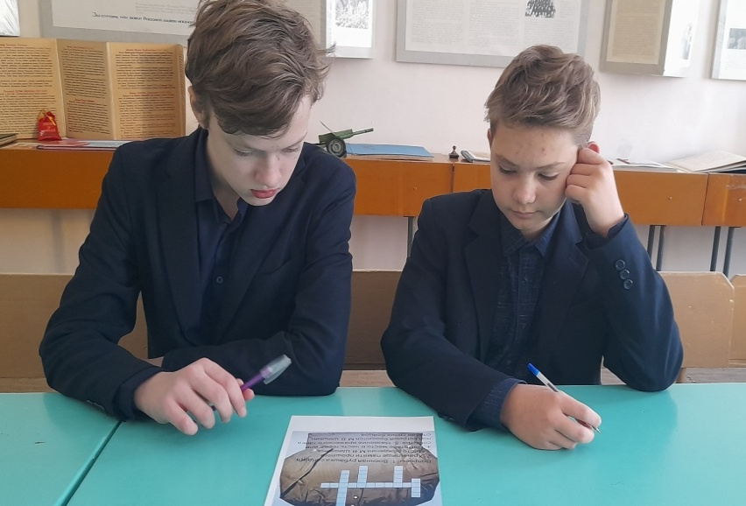
Заключение
Тематика музейных мероприятий, связанная с патриотическим воспитанием личности, всегда будет актуальной. Музейно-педагогическое занятие «М.В.Шишкин – наш герой: к 100-летию земляка» полностью соответствует концепции музея и выполняет основные задачи, поставленные перед музеем: воспитание духовно-нравственных ценностей и гражданственности через важные исторические события. Для расширения потенциальных возможностей образовательно-воспитательной деятельности музея «Истории школы №6» идет внедрение игрового метода, метода стимулирования творческой активности и самореализации. Таким образом, рассматриваемый музей отвечает запросам современного образовательного процесса.

Список литературы
1. Голубчик, С. Героический подвиг парторга Шишкина / С. Голубчик // Вперед к победе. – 1943. – № 240.
2. Раводина, Н. Их именами названы улицы: памятник прокопчанину…на Украине // Шахтерская правда. – 1989. – 7.05.1989.
3. Столяров, Б. А. Музейная педагогика: история, теория, практика : учеб.пособие / Б.А. Столяров. – М.: Высш. шк., 2004. – 216 с.
4. Туманов, В.Е. Школьный музей: метод.пособие. 2-е изд., исправл. / В.Е.Туманов. – М.: ЦДЮТиК, 2003. – 154 с.
5. Черненко, Л. Прикоснись к подвигу / Л.Черненко // Шахтерская правда. – 1986. – 29.04.1986.

Приложение 1

1. 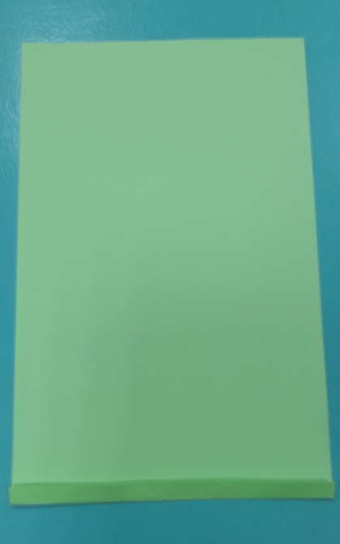 | 2. 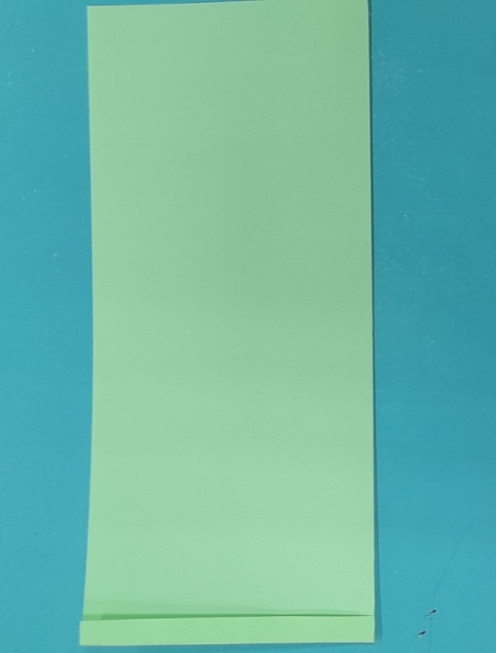
3. 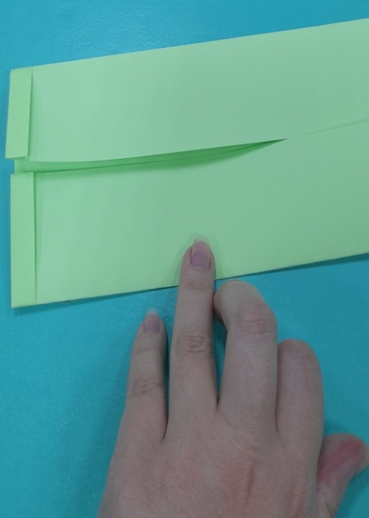 | 4. 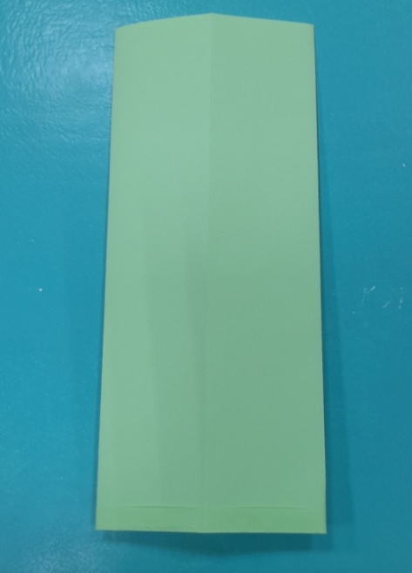
5. 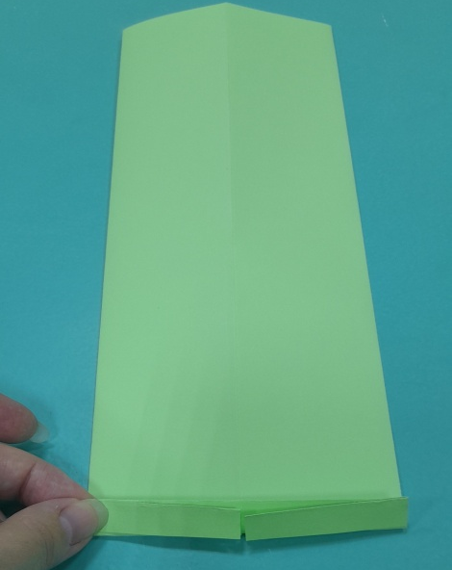 | 6. 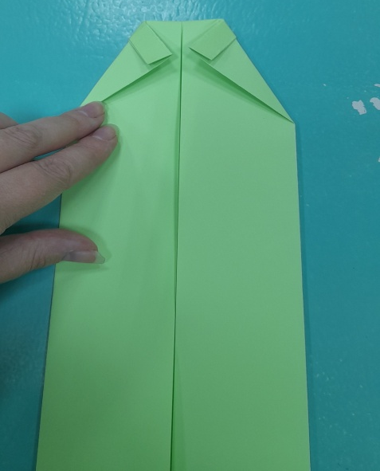
7. 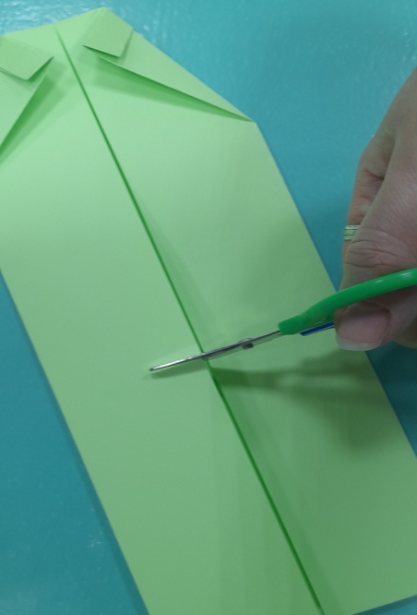 | 8. 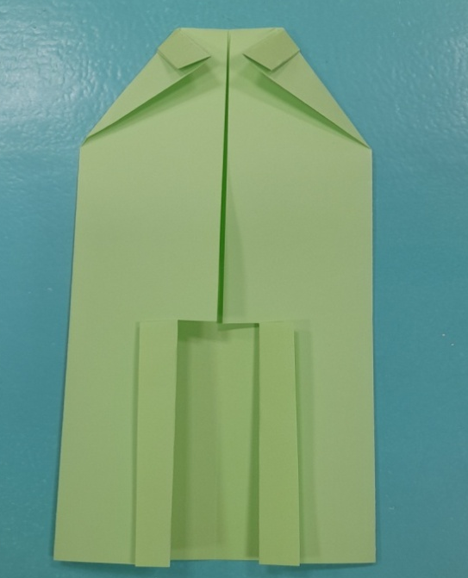
9. 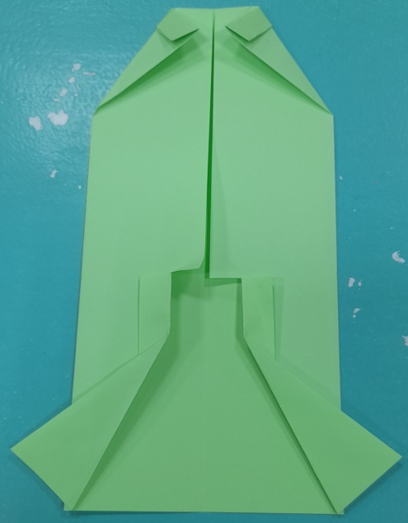 | 10. 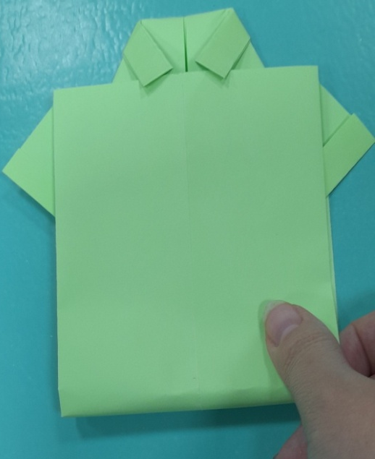
11. 

